**單字Worksheet**

**B5 L1 Crack It Open and Find Your Fortune**

Class: ___________ Name: _____________ Number: ___________

**Word Search** **圈出本課單字（黑底白字為解答）**

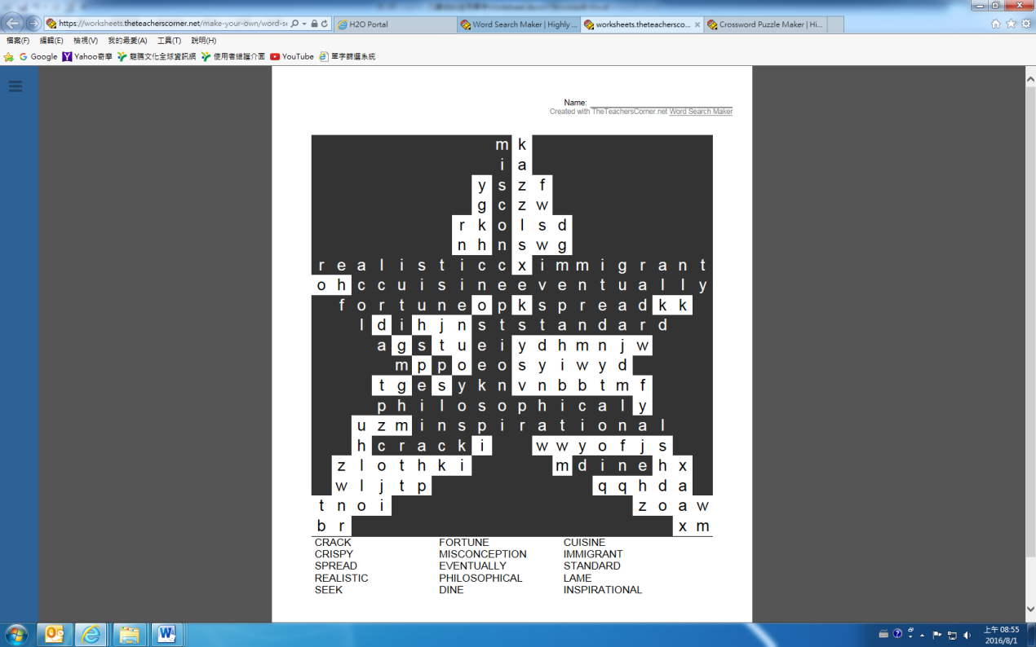

彩色橫式

**Scramble** **將打亂的字詞重新組合**

1. onatrieig originate vi. 起源於
2. raiigmntm immigrant n. 移民
3. ltlvenuyea eventually adv. 終於
4. pyhopilhos philosophy n. 哲學；哲理
5. lpioarstiinna inspirational adj. 啟發的

**Crossword 填入適當的單字，並做適當變化。**

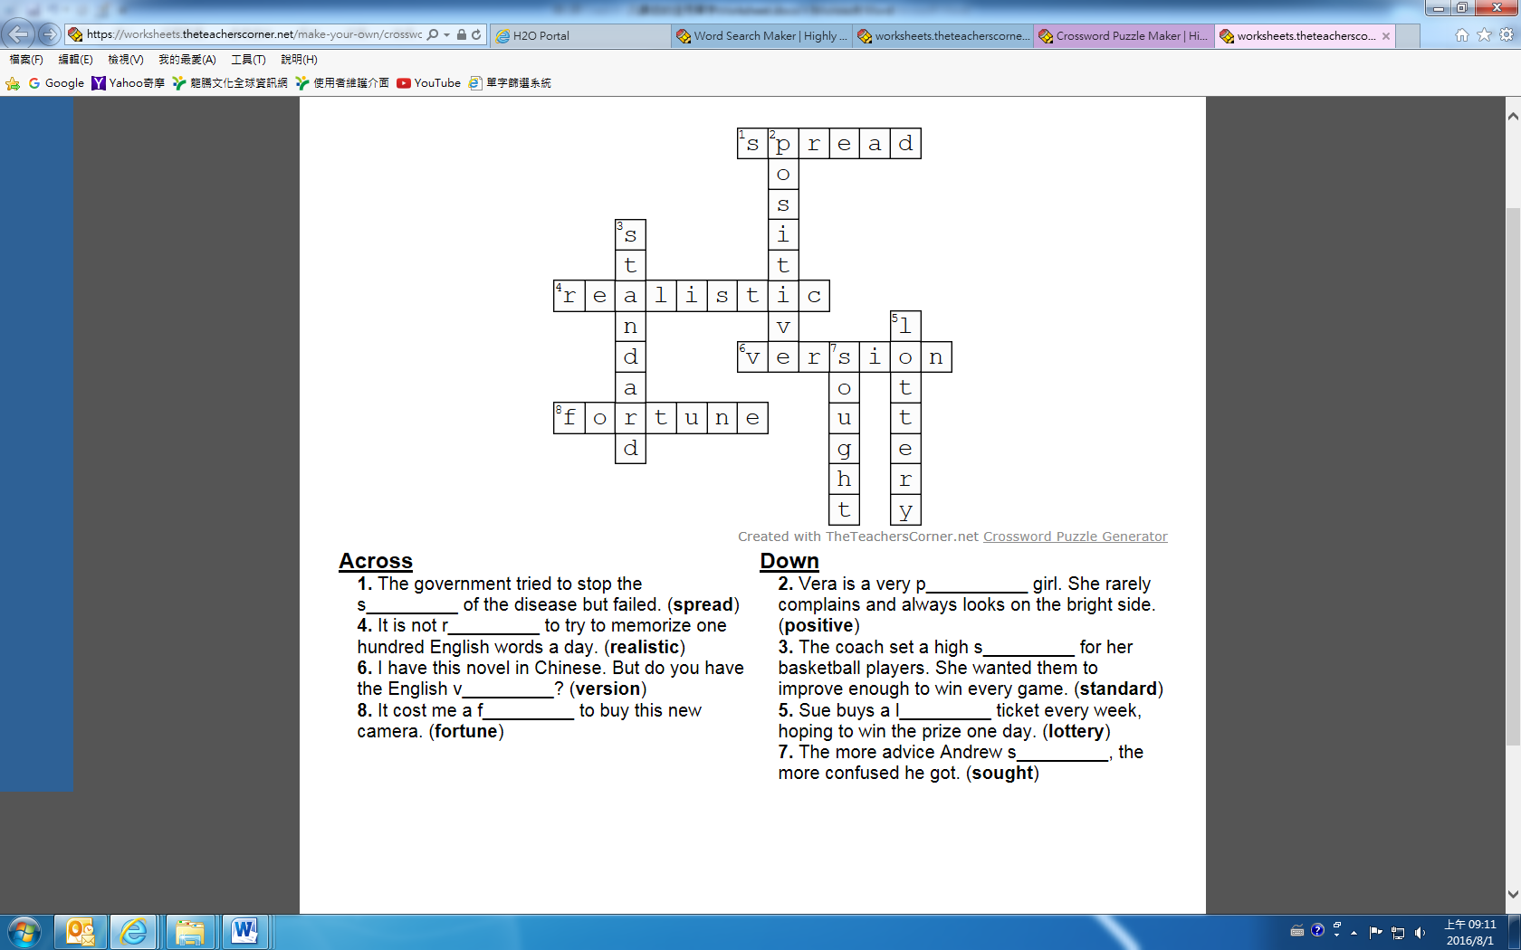

彩色橫式

**單字Worksheet**

**B5 L2 Youth Travel in Taiwan:**

**A Journey, Not a Destination**

Class: ___________ Name: _____________ Number: ___________

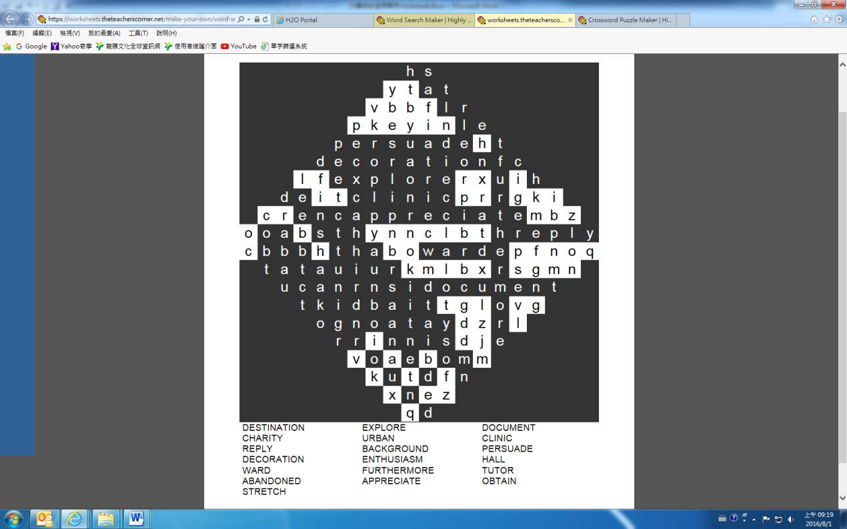**Word Search** **圈出本課單字（黑底白字為解答）**

彩色橫式

**Scramble** **將打亂的字詞重新組合**

1. ndantiiesto destination n. 目的地
2. mgntovener government n. 政府
3. sierspvaue persuasive adj. 具有說服力的
4. pciaatreep appreciate vt. 感激；欣賞
5. rthefmouerr furthermore adv. 除此之外

**Crossword 填入適當的單字，並做適當變化。**

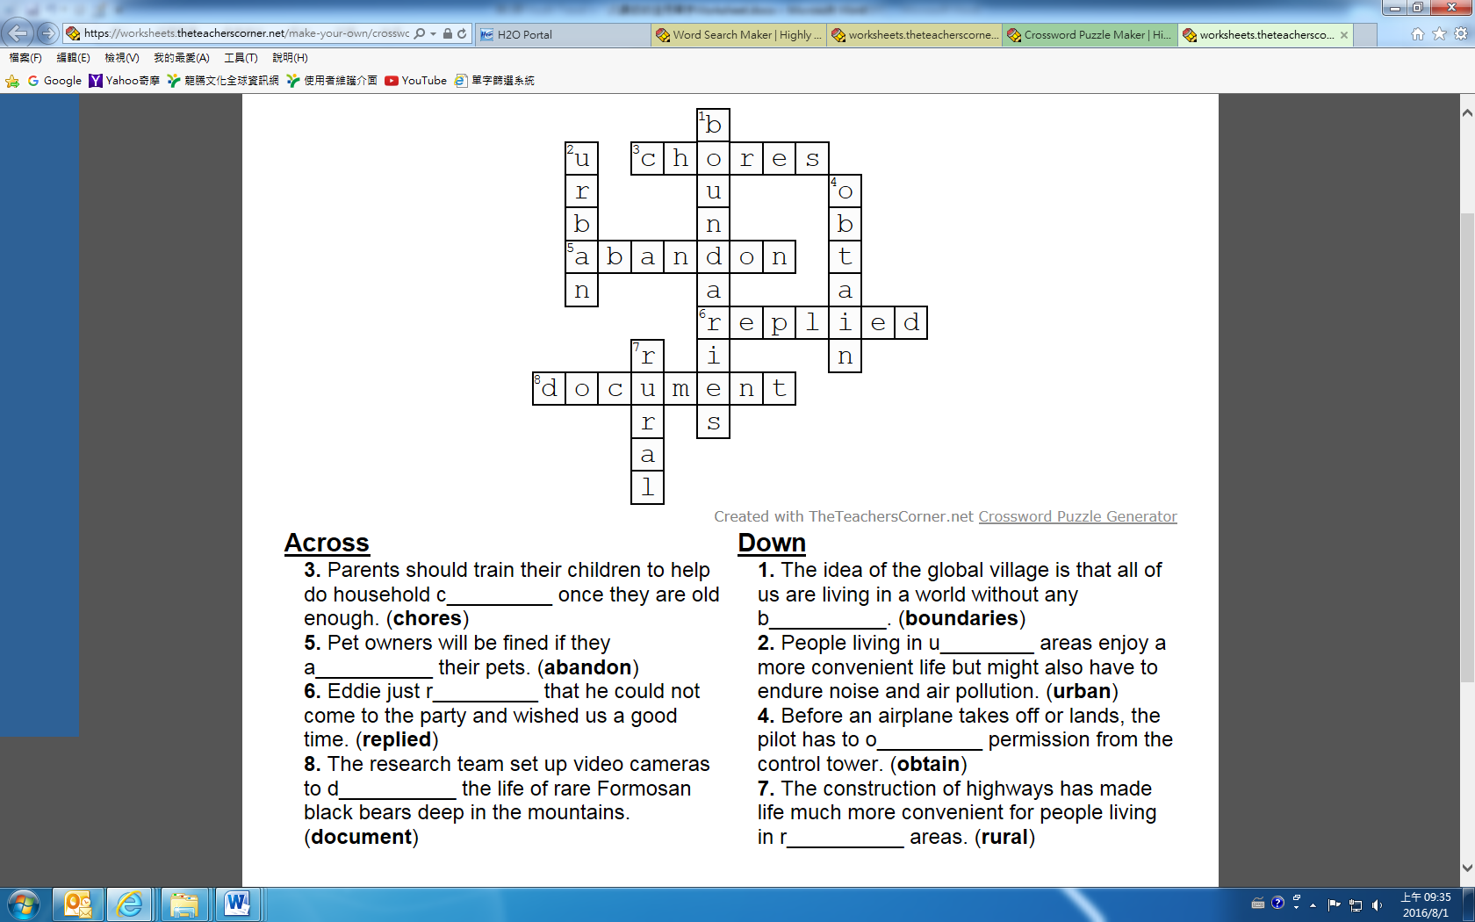彩色橫式



**單字Worksheet**

**B5 L3 Language Charm:**

**The Body Speaks Louder than Words**

Class: ___________ Name: _____________ Number: ___________

**Word Search** **圈出本課單字（黑底白字為解答）**

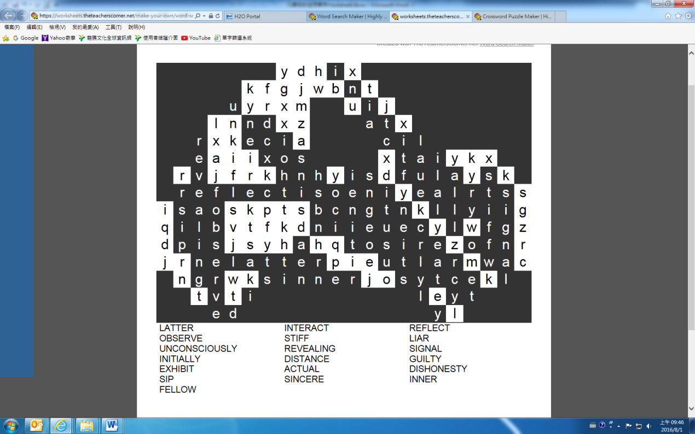

彩色橫式

**Scramble** **將打亂的字詞重新組合**

1. ousionuscnc unconscious adj. 未察覺的
2. ydnihosest dishonesty n. 不誠實
3. syitirenc sincerity n. 真誠
4. stadneci distance n. 距離
5. ioiretnacnt interaction n. 互動

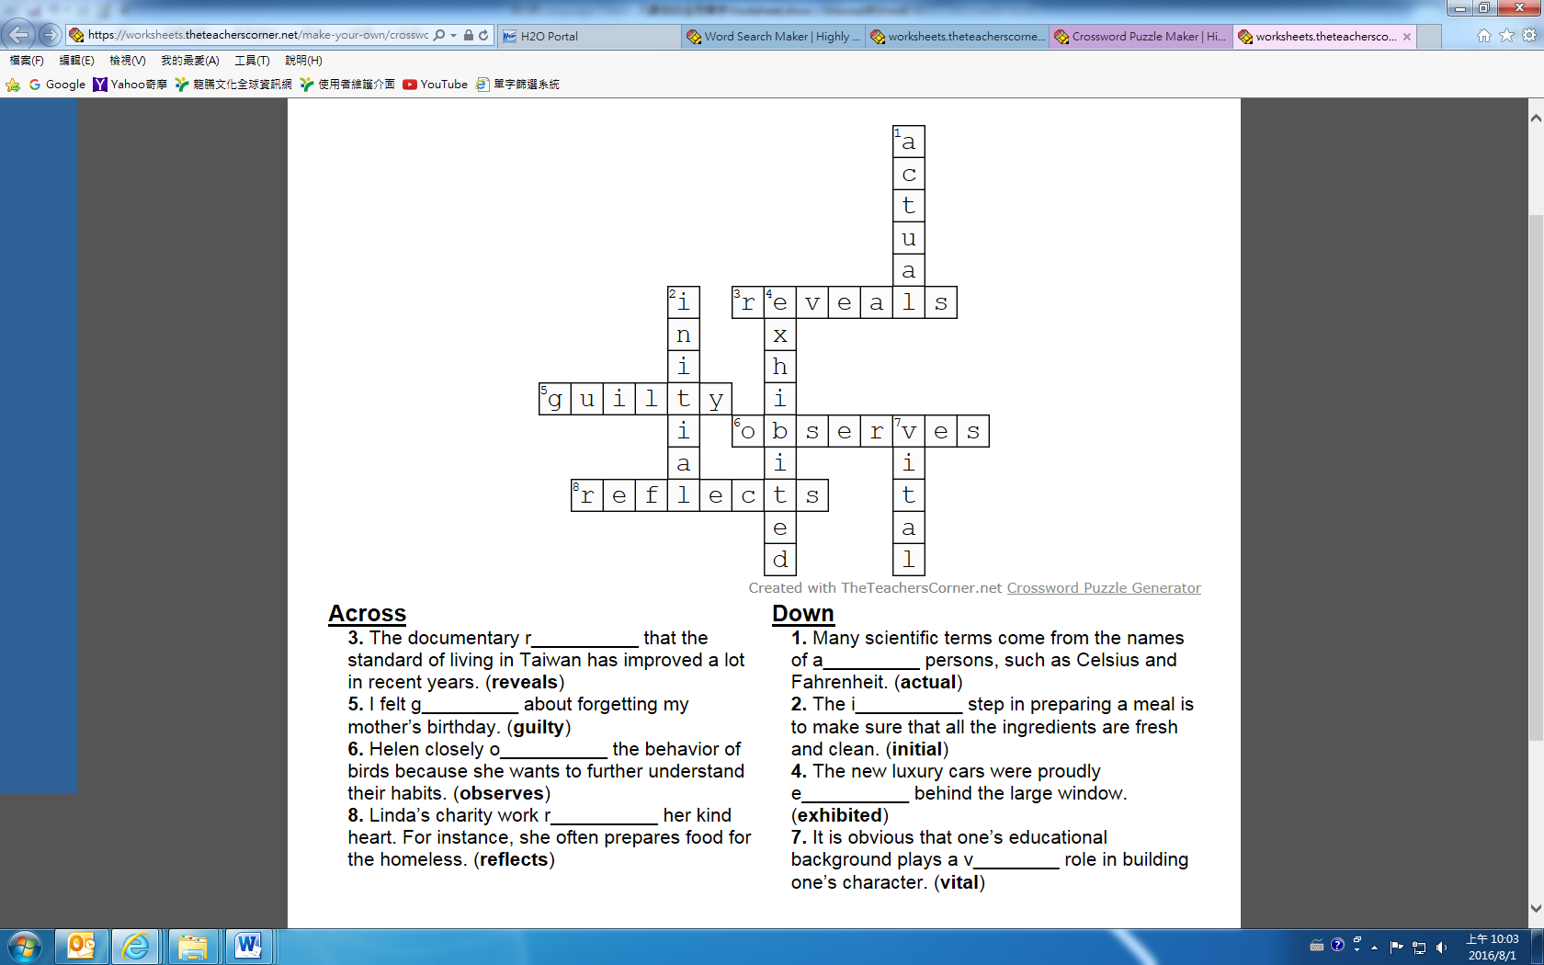**Crossword 填入適當的單字，並做適當變化。**

彩色橫式

**單字Worksheet**

**B5 L4 Put Your Best Foot Forward**

Class: ___________ Name: _____________ Number: ___________

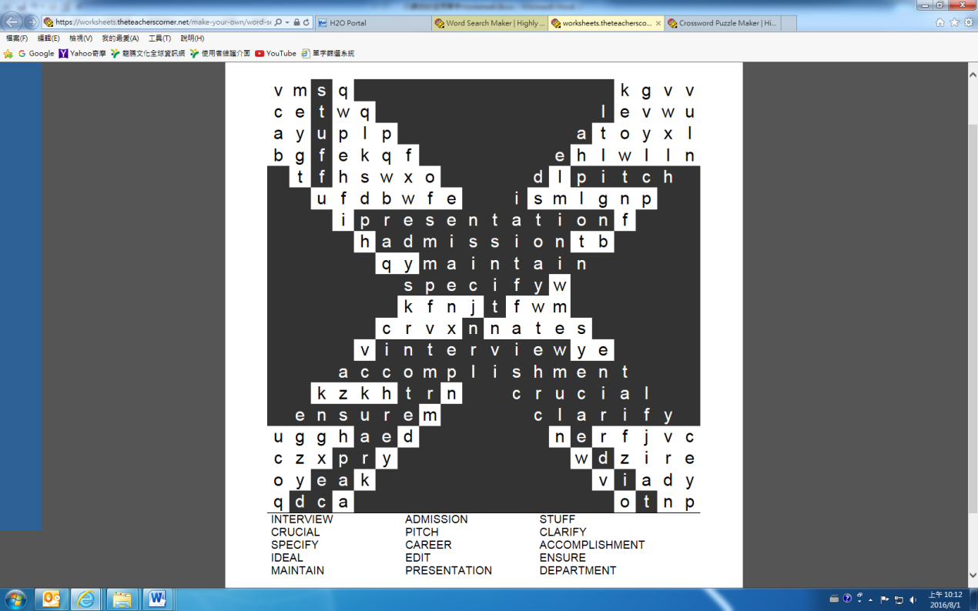**Word Search** **圈出本課單字（黑底白字為解答）**

彩色橫式

**Scramble** **將打亂的字詞重新組合**

1. nerviwite interview n. 面試；訪談
2. raorptconio corporation n. 公司
3. cmalihpcos accomplish vt. 達成；實現
4. diatcedan candidate n. 人選；候選人
5. levnerta relevant adj. 相關的

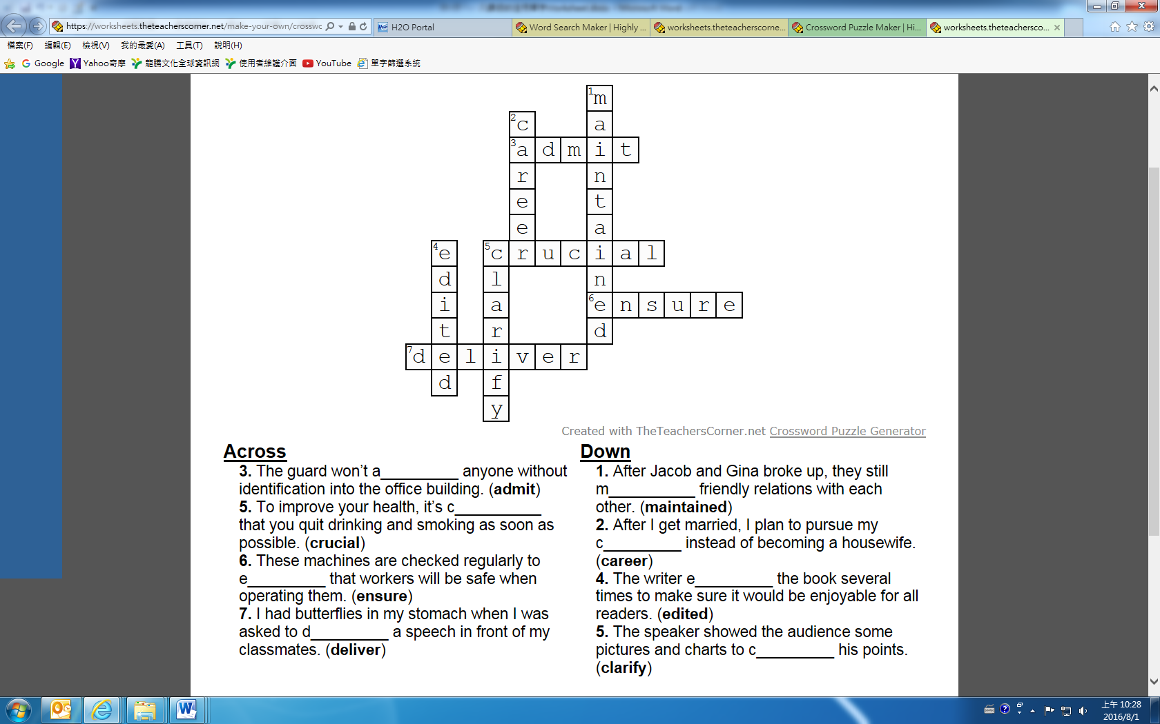**Crossword 填入適當的單字，並做適當變化。**



彩色橫式

**單字Worksheet**

**B5 L5 Billy Elliot: I Will Dance**

Class: ___________ Name: _____________ Number: ___________

**Word Search** **圈出本課單字（黑底白字為解答）**

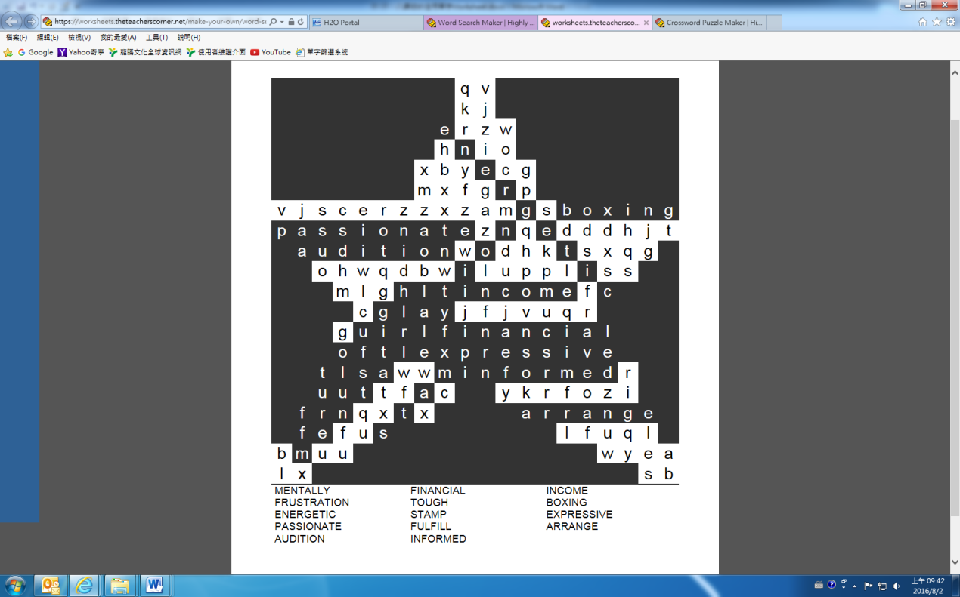

彩色橫式

**Scramble** **將打亂的字詞重新組合**

1. cnnafilia financial adj. 財務的
2. tiufonstrra frustration n. 挫折
3. ercteegin energetic adj. 有活力的
4. aaspsineot passionate adj. 熱情的
5. ivioratnfme informative adj. 具有知識性的

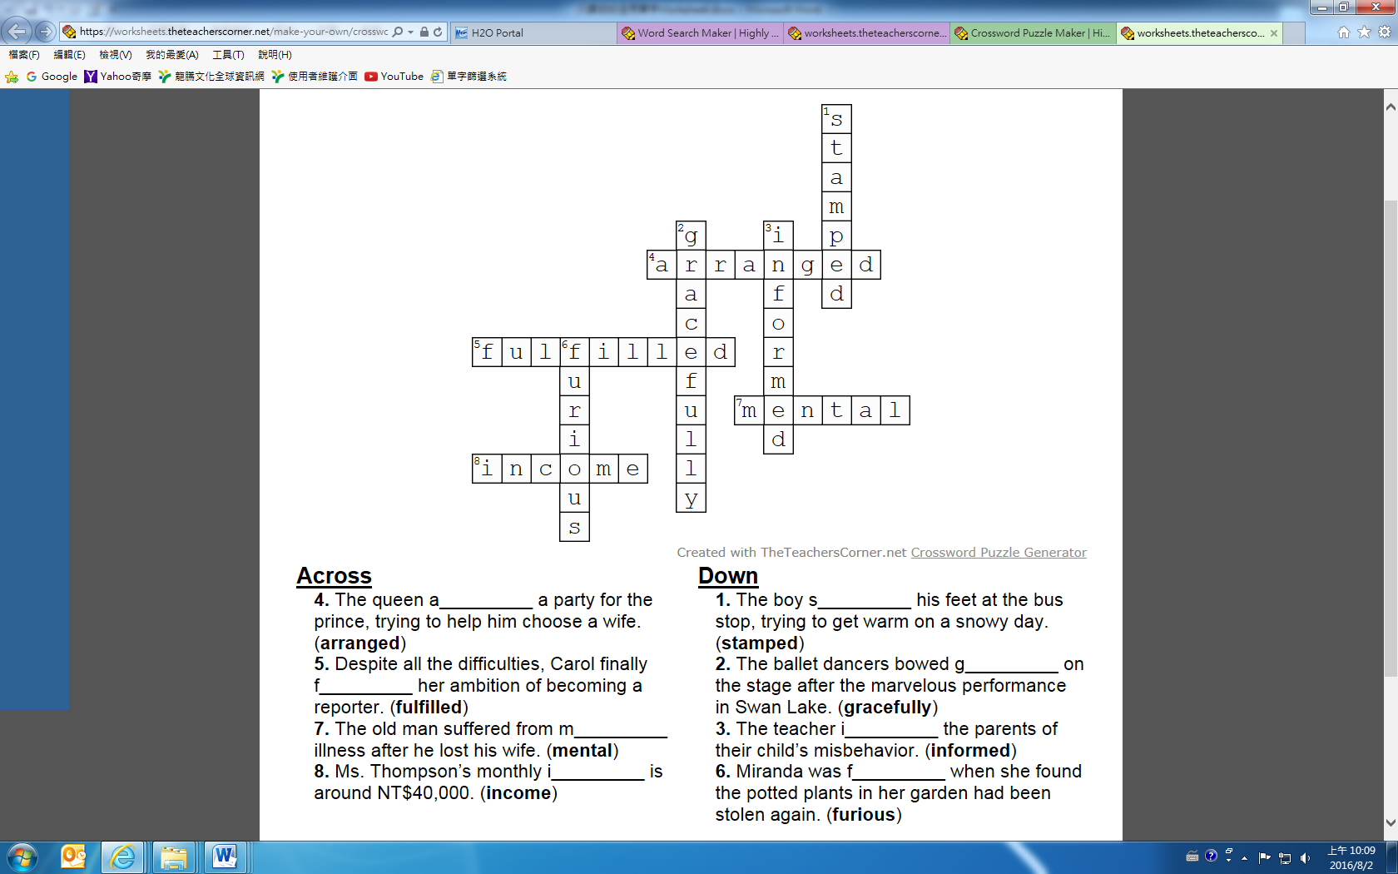**Crossword 填入適當的單字，並做適當變化。**

彩色橫式

**單字Worksheet**

**B5 L6 Lego: Toys for Everyone**

Class: ___________ Name: _____________ Number: ___________

**Word Search** **圈出本課單字（黑底白字為解答）**

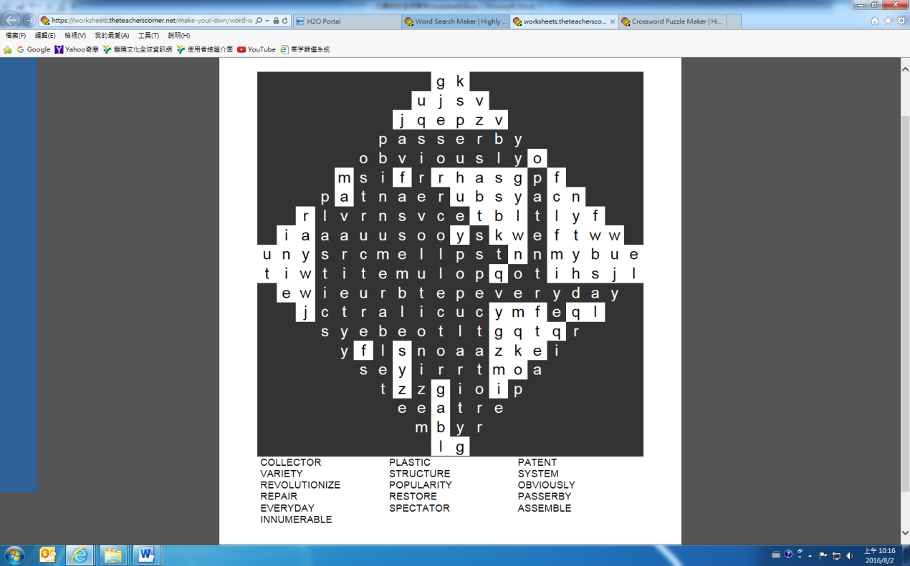

彩色橫式

**Scramble** **將打亂的字詞重新組合**

1. tuucrrest structure n. 建築物；結構
2. ulistdrian industrial adj. 工業的
3. opuytplari popularity n. 知名度
4. ubvooiysl obviously adv. 明顯地
5. pertscota spectator n. 觀賞者

**Crossword 填入適當的單字，並做適當變化。**

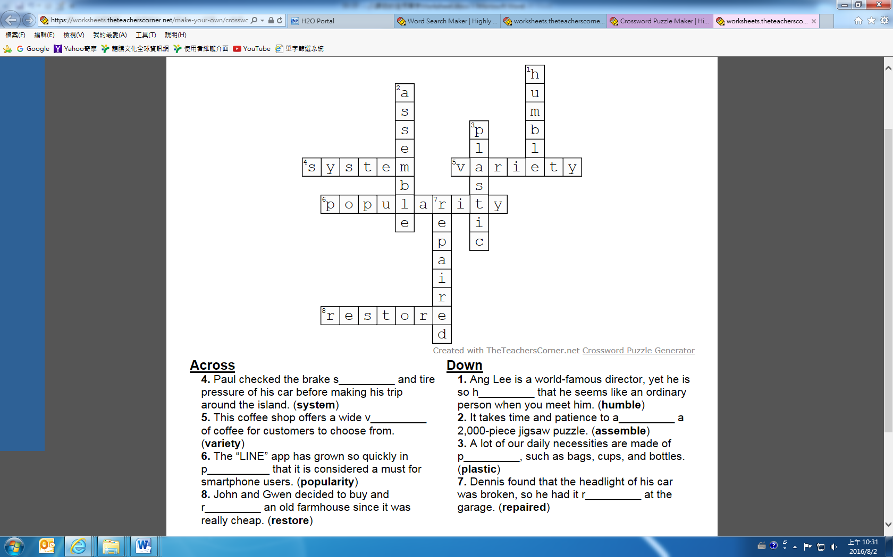彩色橫式



**單字Worksheet**

**B5 L7 The Fire That Never Dies**

Class: ___________ Name: _____________ Number: ___________

**Word Search** **圈出本課單字（黑底白字為解答）**

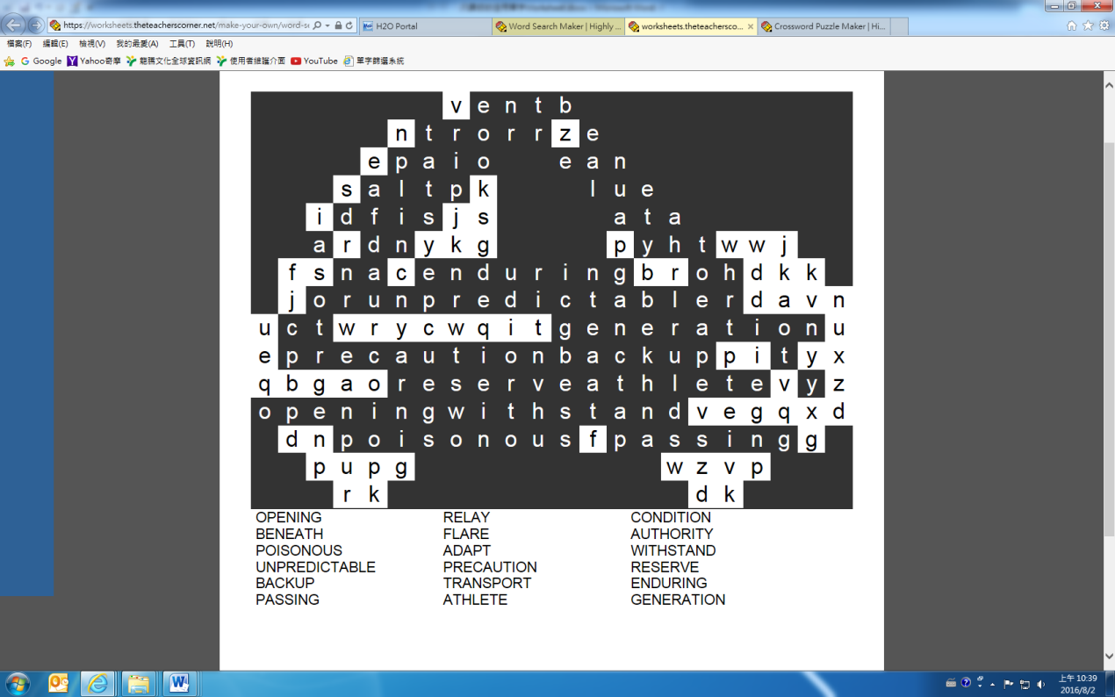

彩色橫式

**Scramble** **將打亂的字詞重新組合**

1. ontgaieenr generation n. 世代
2. ecuitoparn precaution n. 預防措施
3. dicpblrteae predictable adj. 可以預料的
4. nooiupsso poisonous adj. 有毒的
5. toyrhauit authority n. 當局；職權

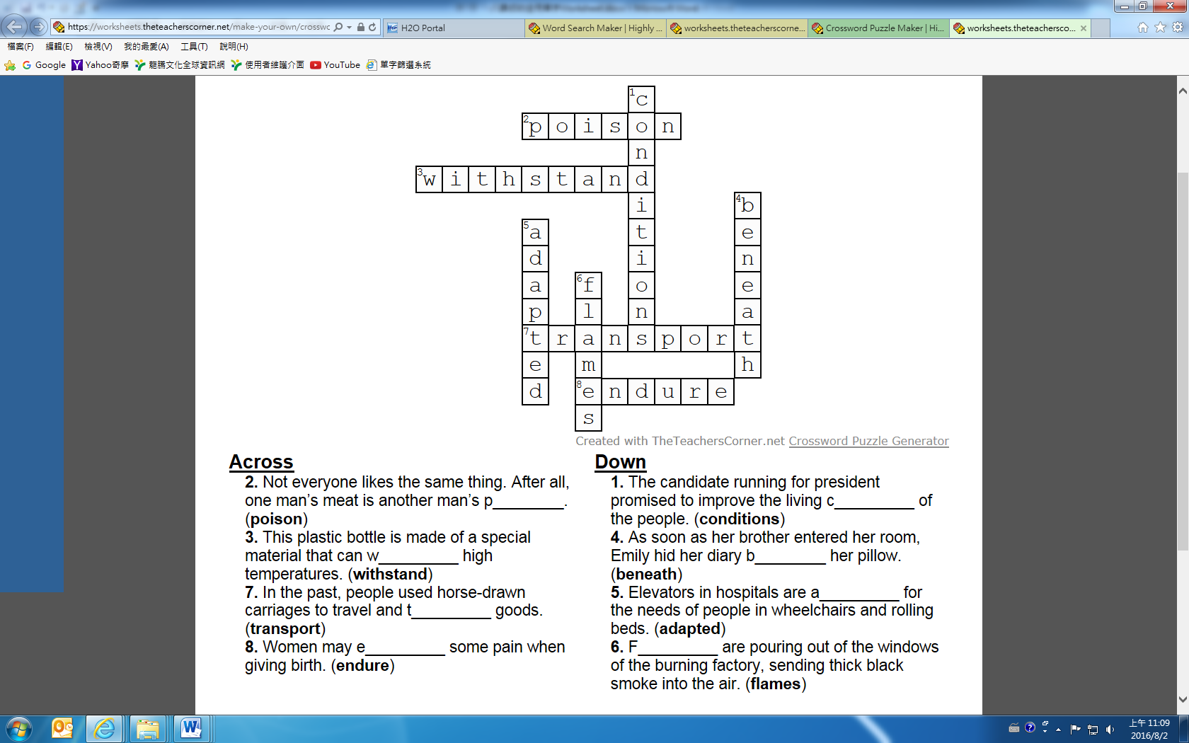**Crossword 填入適當的單字，並做適當變化。**

彩色橫式

**單字Worksheet**

**B5 L8 Built for Love: The Taj Mahal**

Class: ___________ Name: _____________ Number: ___________

**Word Search** **圈出本課單字（黑底白字為解答）**

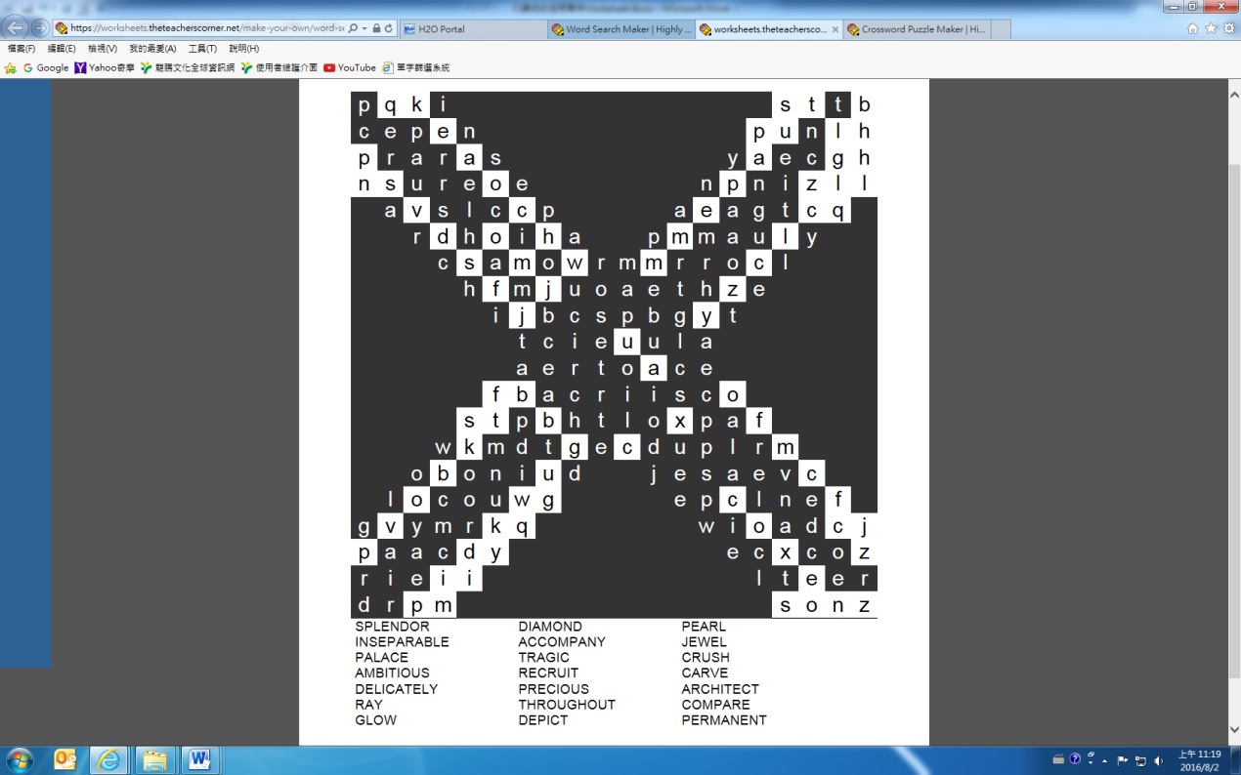

彩色橫式

**Scramble** **將打亂的字詞重新組合**

1. anrmnpete permanent adj. 永久的
2. rtreaehcitcu architecture n. 建築
3. elicdatyel delicately adv. 精細地
4. utiosmbai ambitious adj. 有企圖心的
5. ccampayon accompany vt. 陪同

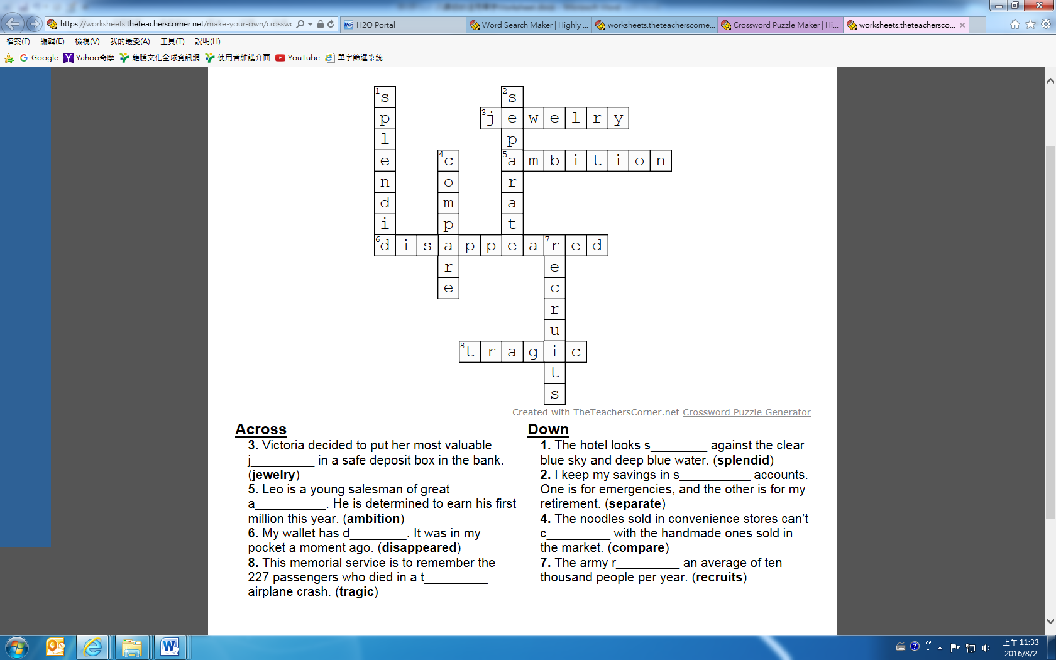**Crossword 填入適當的單字，並做適當變化。**

彩色橫式